Конспект занятия по развитию речи в подготовительной группе «Посуда»
.
Цели: Расширить словарный запас детей по теме «Посуда».

Задачи:

1. Уточнить с ребенком название посуды; уметь называть и различать кухонную, столовую и чайную посуду.
2. Закрепить умение называть части посуды и внешние признаки.
3. Продолжать учить детей отвечать предложением.

Ход занятия

-У меня есть для тебя загадки, давай попробуем их отгадать? (Да)
Стоит толстячок,
Подбоченивши бочок,
Шипит и кипит,
Всем чай пить велит. (Самовар)
Я пыхчу, пыхчу,
Больше греться не хочу.
Крышка громко зазвенела:
«Пейте чай, вода вскипела!» (Чайник)
Неприступная на вид,
Подбоченившись стоит,
А внутри-то, посмотри
Угощение внутри! (Сахарница)
Если я пуста бываю,
Про себя не забываю,
Но когда несу еду,
Мимо рта я не пройду. (Ложка)
Новая посуда,
А вся в дырках. (Решето)
Сделана для жидкости,
а жидкость в ней не держится. (Воронка)
- Молодец! Загадки все отгадал.

Посмотри на картинку:
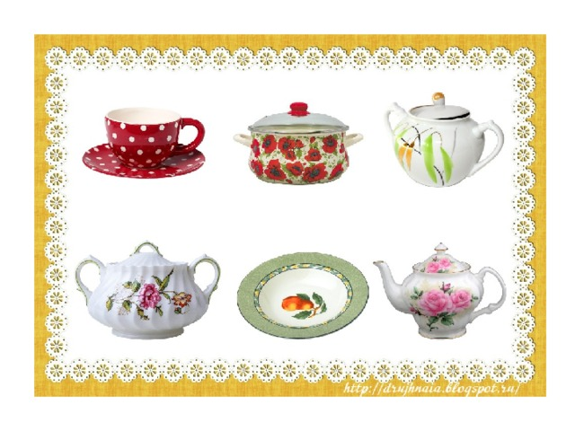

Как одним словом можно назвать все эти предметы? (Посуда)
- В какой посуде готовят пищу? (Кастрюля, сковородка, противень и т.п.)
- Как называется эта посуда? (Кухонная).
- Какой посудой мы пользуемся, когда пьём чай? (Чашка, блюдце, сахарница, заварной чайник, конфетница и т.п.)
- Как называется эта посуда? (Чайная)
- А как называется посуда, из которой принимаем пищу? (Столовая)
- Назовите столовые приборы, которыми мы пользуемся для еды? (Ложка, вилка, нож)
Назовите столовую посуду. (Глубокая тарелка, мелкая тарелка, супница, салатница, солонка, селёдочница и т.д.)
- Молодец! Посмотри на кастрюлю с крышкой.
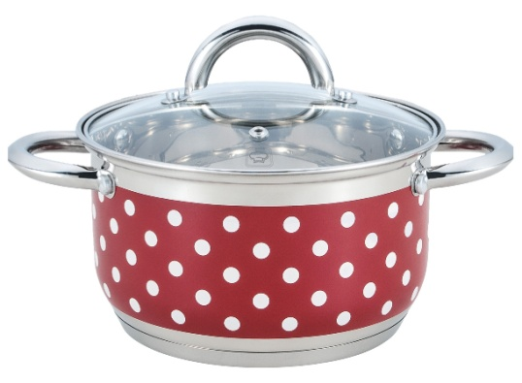
Из каких частей состоит кастрюля? (Стенка, донышко, крышка, ручки).
(Аналогично рассматриваются чайник и стакан.)
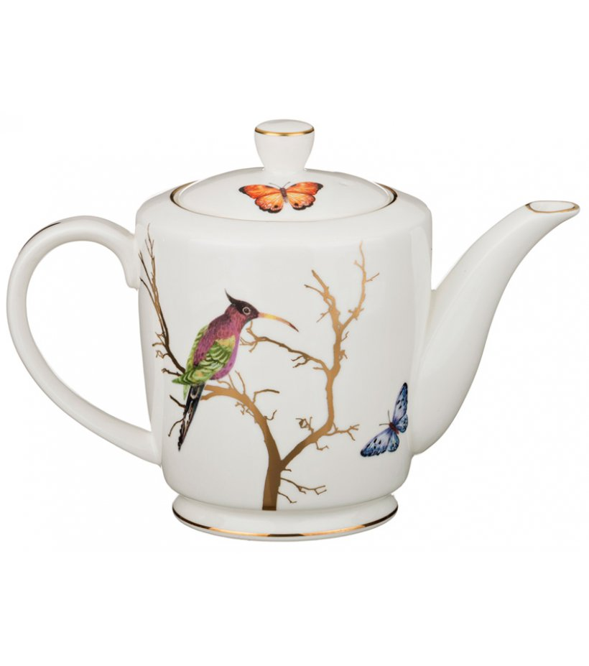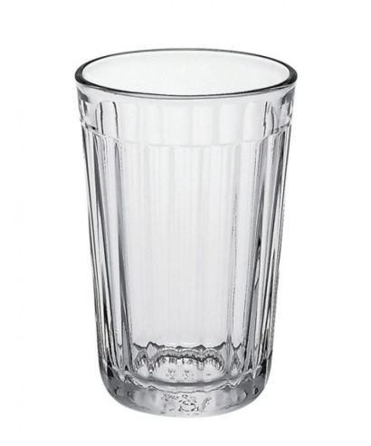

- Молодец, справился с заданием. Сейчас я предлагаю поиграть в игру «Подбери слова-действия к предметам». Я называю предмет, а ты называешь слова-действия.
1) Чайник. (Стоит, наливают, выливают, доливают, моют, сушат, вытирают, чистят).
2) Сахарница. (Кладут, высыпают, берут, насыпают, рассыпают).
3) Кастрюля (Закрывают, ставят, чистят, наливают и т.д).
4) Чашка. (Пьют, наливают, разливают, выпивают и т.д).
- Отлично! Составьте с этими предметами предложения. (ответ ребенка)
- Молодец! Я для тебя приготовила следующее задание.
Назови предметы посуды, которые сделаны из металла? (сковорода, кастрюля …)
Назови предметы посуды, которые сделаны из пластмассы? (кружка, миска …)
Назови предметы посуды, которые сделаны из фарфора? (чашка, блюдце…)
Назови предметы посуды, которые сделаны из стекла? (стакан, сахарница …)
- И с этим заданием справился. Можно и отдохнуть. Приглашаю тебя на физкультминутку.

Физкультминутка.
Вот большой стеклянный чайник,  Очень важный, как начальник. | Дети «надувают» живот,  одна рука на поясе, другая  изогнута, как носик.
Вот фарфоровые чашки,  Очень хрупкие, бедняжки. | Приседают, одна рука на поясе.
Вот фарфоровые блюдца,  Только стукни - разобьются. | Кружатся, рисуя руками круг.
Вот серебряные ложки, | Потягиваются, руки вверх,  сомкнуть над головой,
Вот пластмассовый поднос-  Он посуду нам принёс. | Вытянули, согнутые в локтях руки ладошками вверх

- А теперь, я предлагаю поиграть в игру, которая называется «1, 2, 5» я буду называть числа 1, 2, 5, а ты добавлять к числу слово ложка (стакан, кастрюля, сковородка, вилка). (одна ложка, две ложки, пять ложек и т.д. с другими словами)
- Молодец. А сейчас я тебе расскажу одну историю, которая называется «Разведчица». Послушайте.
– Мамочка, если бы твоя любимая чашка разбилась, ты бы очень расстроилась?
– Наверное, расстроилась бы. А почему ты спрашиваешь?
– А меня Вовка на разведку послал.
Вопросы:
– Как ты думаете, зачем Вова послал Наташу к маме?
– Была ли разбита чашка? Почему?
– Правильно ли поступил Вова?
– А как ты поступили бы, если бы разбили мамину любимую чашку?
– А твоя мама сильно бы расстроилась, если бы ты разбил ее любимую чашку?
-Как нужно относиться к посуде? (Бережно)
- Ты так много знаешь о посуде, поэтому быстро в начале занятия отгадал загадки. Я предлагаю тебе выполнить последнее задание «Назови лишнее».
Тебе нужно найти лишний предмет и объясните, почему он лишний.
Кастрюля, хлебница, сковорода, чайник (в хлебнице не готовят пищу).
Чашка, стакан, кружка, вилка (вилка не предназначена для питья).
Ложка, вилка, нож, кастрюля (кастрюля не столовый прибор).
Чайник, самовар, чашка, сковорода (сковорода не чайная посуда).
Блюдо, кофейник, супница, нож (нож не фарфоровая посуда).
- Ты молодец! Хорошо выполнил задания.

Итог занятия
Предложить ребенку вспомнить, чем занимались, в какие игры играли, что понравилось.

